新 书 推 荐

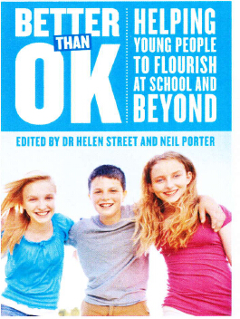
中文书名：《远胜一般》
英文书名：BETTER THAN OK
作 者：Dr Hellen Street and Neil Porter
出 版 社：Fremantle Press
代理公司：ANA/Nicole
出版日期：2014年6月
代理地区：中国大陆、台湾
审读资料：样书
页 数：224页
类 型：家教育儿

内容简介：

本书由27位正面教育领域的专家共同编撰，主要介绍了当下帮助儿童恢复活力的最新策略，不仅重点解决了众多疑难问题，而且十分通俗易懂。读者可以借助它帮孩子们培养受益终生的学习能力与正面态度。该书编著者甚至还包括著名心理学家迈克尔·格雷格、麦琪·邓特、安德鲁·富勒与蒂姆·夏普。

核心卖点：

- 该书汇集了27位正面教育专家研究成果
- 该书编辑在维多利亚（6月5日）、新南威尔士（6月12日）、昆士兰（5月22日）与华盛顿（5月29日）组织承办了正面教育学校会议。超过2000余名教师希望能在2014年再次参加该会议。如需更多信息，请访问： positiveschools.com.au
- 赫楞博士不仅是一位经验丰富的多媒体领域专家，还是十号电视网《循环》（The Circle）栏目的前固定班底。
- 出版社将于赫楞的宣传员密切合作，竭力为这部作品做出最大程度的销售宣传。

作者简介：

赫楞·斯特里特博士（Dr Helen Street）是西澳大利亚作家，同时也是位理论与社会心理学家，并与多所国际备受好评的澳大利亚院校合作共事。她还是西澳大利亚大学研究生教育学校的荣誉研究员，华盛顿州卫生部附属研究咨询师，正面教育会议联合主席。长久以来，赫楞一直以其在十号电视网《循环》（The Circle）栏目的出色演出享誉盛名。

尼尔·波特（Neil Porter）是澳大利亚正面教育学校委员会的创始人与联合主席之一。由于在科技、心理学与法律方面均有建树，尼尔拥有一套专属于自己的技术与经验。除此之外，尼尔还是教育者在线杂志《积极时报》（The Positive Times）的联合创始人，高校心理健康评估教导处主管。

谢谢您的阅读！
请将反馈信息发至：齐梦涵（Nicole Qi）
安德鲁·纳伯格联合国际有限公司北京代表处
北京市海淀区中关村大街甲59号中国人民大学文化大厦1705室
邮编：100872
电话：15810294174
传真：010-82504200
Email：Nicole@nurnberg.com.cn
网址：http://www.nurnberg.com.cn
微博：http://weibo.com/nurnberg
豆瓣小站：http://site.douban.com/110577/

